

程序设计与实践（C）

课 程 实 验 报 告

课程名称： 程序设计与实践（C）

专 业： 自动化

学 号： 1712129224

姓 名： 徐添翼

2017 年 11 月 22 日

实验三 循环程序的体验

**一、实验目的：**

1、熟悉循环结构的框图绘制方式。

2、复习分支程序结构。

3、理解循环程序结构。

4、学习用程序解决实际问题。

**二、实验内容：**

**（一）程序调试（*将调试成功后的代码保存在自己的学号姓名文件夹下*）**

程序功能：验证1~10000之间共有多少个完全数，并按如下格式输出这些完全数。

（完全数是恰好等于自身的因子之和的数，例如6是完全数，因为 6=1*2*3=1+2+3）

程序运行图

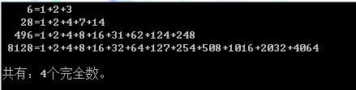

**错误代码：**

#include <stdio.h>

int main()

{

int i,m,n,count;

for(i=1,i<=10000,++i)

{

n=0;

for(m=1;m<i;++m)

if(i%m=0)

n+=m;

if(n==i)

{

printf("%5d=%d",i,1);

for(m=2;m<i;++m)

if(i%m==0) printf("+%d",m);

printf("\n");

}

}

count++;

printf("\n共有：%d个完全数。\n",count);

return 0;

}

（二）**程序填空题*(请将正确答案直接填写在word文档中，并红色显示)***

**填空题1：**

要求输入一周中的工作小时数，然后打印工资总额、税金以及净工资。做如下假设：

a. 基本工资等级如下面的菜单可供选择

b. 加班（超过40小时）= 1.5倍的时间

c. 税率  前300美元为15%，下一个150美元为20%，余下的为25%

初始界面参考如下：

*************************************************

Enter the number corresponding to the desired pay rate or action:

(1) $8.75/hr (2) $9.33/hr

(3) $10.00/hr (4) $11.20/hr

*************************************************

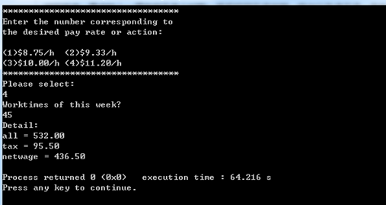

#include <stdio.h>

int main()

{

float worktime = 0;

int grade = 0;

float basic = 0;

float all = 0;

float tax = 0;

float netwage = 0;

while(1){

printf("**********************************\n\

Enter the number corresponding to\n\

the desired pay rate or action:\n\n\

(1)$8.75/h (2)$9.33/h\n\

(3)$10.00/h (4)$11.20/h\n\

**********************************\n");

printf("Please select:\n");

scanf("%d", &grade);

if(grade>=1&&grade<=4)

break;

printf("Select Error! Please input again.\n");

system("pause");

system("cls");

}

printf("Worktimes of this week?\n");

scanf("%f", &worktime);

switch( grade )

{

case 1 :

basic = 8.75;

break;

case 2:

basic = 9.33 ;

break;

case 3:

basic = 10.00;

break;

case 4:

basic = 11.20;

break;

default:

printf("Select Error!\n");

}

if( worktime<=40 )

{

all = worktime * basic;

}

else

{

all = (worktime - 40) * 1.5 * basic + 40 * basic;

}

if(all > 300)

{

if( all>450 )

{

tax = 300 * 0.15 + 150 * 0.2 + (all - 450) * 0.25;

}

else

{

tax = 300 * 0.15 + (all - 300) * 0.2;

}

}

else

{

tax = all * 0.15;

}

netwage = all - tax;

printf("Detail:\n");

printf("all = %.2f\ntax = %.2f\nnetwage = %.2f\n", all, tax,netwage);

}

**填空题2：**

程序功能：

输入一个字符，比如：输入:F

输出：

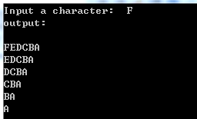

再比如：

输入 b

输出:

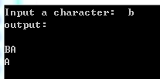

再比如：

输入 g

输出:

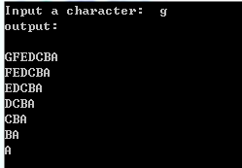

#include <stdio.h>

int main()

{

char ch ;

int i,j;

printf("Input a character: ");

scanf("%c", &ch);

if( ch>=’a’&&ch<=’z’ )

ch=ch-32;

printf("output:\n\n");

for(i=1; i<=ch ;i++)

{

for( j=ch ;j>=65;j--)

{

printf("%c", j);

}

Printf(“\n”) ;

Ch--;

}

return 0;

}

（三）**编程题***（****将完整程序保存为相应的C文件，保存在自己的学号姓名文件夹中）***

**编程题1：**

程序功能：

随机产生1000以内的随机数，完成以下功能：

1. 输出随机数中所有的偶数（一行显示8个）；
2. 当输出30个偶数时停止，输出此时共产生的随机数的总个数。

**编程题2：**

程序功能： 求S= $\frac{3}{2*2}- \frac{5}{4*4}+\frac{7}{6*6}-…+$ (-1)n-1 的和，直到∣|<=10-3为止。

**编程题3：**

求s=1+(1+20.5）+（1+20.5+30.5）+…+(1+20.5+30.5+…+n0.5)，当n=20时的和。

**编程题4：**

有一个乘法算式，1A2×3B=C75D，该算式在四个字母所在处缺四个数，请用穷举法搜寻求解A，B，C，D各是多少。

**编程题5：**

随机产生N个100以内的正整数存入一个一维数组中，要求统计值和下标都为奇数的元素个数，并输出这些数。

**（四） 提高篇（选做）**

学会用程序解决简单问题。体验程序设计的4个步骤，分析问题—算法设计—程序编写—运行测试。

项目背景：美团的会员管理制度是为了有更好为会员服务，需要解决的问题是：会员信息录入、会员卡的制作、积分计算、信息推送、会员增值服务。

1. 体验实验
2. 会员信息录入（见素材p1.c）

#include <stdio.h>

int main()

{

char name[10],post[30],job[20],wel[12],yes,sex;

int no;

printf("\n\tWelcome to be our member\n");

system("pause");

system("cls");

printf("Input name?");gets(name);

printf("Input post?");gets(post);

printf("Input job?");gets(job);

printf("Input Wechat number?");gets(wel);

printf("Input sex(M/F)");fflush(stdin);sex=getchar();

system("pause");

system("cls");

printf("Please confirm your information");

printf("Name:%s ",name);

if(sex=='F'||sex=='f') printf("Sex:Female ");

else if(sex=='M'||sex=='m') printf("Sex:Male ");

else printf("Sex:Gay");

printf("\nWhere company %s Wechat number %s Duties %s \n",post,wel,job);

printf("\n\t The above information correct?\n");

fflush(stdin);yes=getchar();

printf("Enter one of your lucky numbers (6 digits)");scanf("%d",&no);

if(yes=='Y'||yes=='y') printf("Thank you for your cooperation. The membership card has been generated %d",no);

else printf("\n\tSorry, the information is incorrect, you can't get membership card\n");

return 0;

}

|  |  |  |  |
| --- | --- | --- | --- |
| 程序功能 | 当前程序所完成的 | 建议增加的部分 | 已完善的代码 |
| 输入 |  |  |  |
| 处理 |  |  |  |
| 输出 |  |  |  |

1. 积分计算（见素材p2.c）

#include <stdio.h>

int main()

{

int no;

double sum=0;

printf("\n\tOrder please\n");

system("type dd1.txt");

printf("End dish order -99");

system("pause");

while(9)

{

printf("Input no?");scanf("%d",&no);

if(no==1) sum=sum+89;

else if(no==2) sum=sum+109;

else if(no==3) sum=sum+79;

else if(no==4) sum=sum+23;

else if(no==-99) break;

}

system("cls");

printf("\n\tThis consumption%.2lf\n",sum);

printf("\n\tThe integral %.2lf\n",sum/10);

return 0;

}

|  |  |  |  |
| --- | --- | --- | --- |
| 程序功能 | 当前程序所完成的 | 建议增加的部分 | 已完善的代码 |
| 输入 |  |  |  |
| 处理 |  |  |  |
| 输出 |  |  |  |

**用批判的观点发现程序的不足，并修改。**

**二、** 应用实验

1) 利用数据文件完成会员信息的归档，归档信息除会员基本信息还应该有积分信息和会员等级，会员积分超过某一值就可以升级，另外根据职业有选择的推送信息。

完成：问题分析—算法设计—程序编写—运行测试

提示：

数据文件可以多个，例如：

会员基本信息文件

|  |  |  |  |  |  |
| --- | --- | --- | --- | --- | --- |
| 会员卡号 | 会员姓名 | 性别 | 生日 | 手机号 | 邮箱地址 |
|  |  |  |  |  |  |
|  |  |  |  |  |  |

会员积分记录文件

|  |  |  |
| --- | --- | --- |
| 会员卡号 | 积分 | 更改日期 |
|  |  |  |
|  |  |  |

2) 在应用实验的基础上创新会员增值服务。（选做）

提示：发生日贺卡、抢红包等